中国铁矿石价格指数（CIOPI）
中国钢铁工业协会 2018年8月1日印发

一、进口铁矿石价格（OPI）
8月1日，直接进口铁矿石62%品位干基粉矿到岸价格为66.33美元/吨（即1.0698美元/吨度），环比每吨下降0.33美元，降幅为0.50%，当月平均价格为66.33美元/吨。
8月1日，现货贸易进口铁矿石62%品位干基粉矿人民币含税价格为515.34元/吨，环比每吨下降5.79元，降幅为1.11%，当月平均价格为515.34元/吨。
8月1日，直接进口铁矿石58%品位干基粉矿到岸价格为54.45美元/吨（即0.9388美元/吨度），环比每吨下降0.77美元，降幅为1.39%；当月平均价格为54.45美元/吨。
8月1日，现货贸易进口铁矿石58%品位干基粉矿人民币含税价格为421.24元/吨，环比每吨下降7.95元，降幅为1.85%，当月平均价格为421.24元/吨。
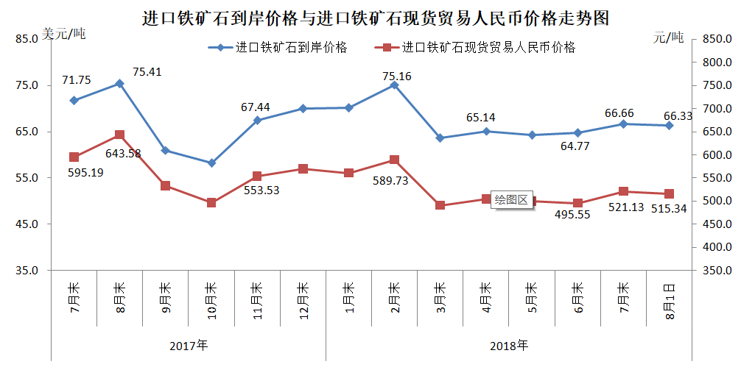
二、国产铁矿石价格
8月1日，国产铁矿石62%品位干基铁精矿含税价格为580.57元/吨，环比每吨上升1.66元，升幅为0.29%；比进口铁矿石高65.23元/吨，升幅为12.66%；当月平均价格为580.57元/吨，比进口铁矿石高65.23元/吨，升幅为12.66%。
8月1日，国产铁矿石65%品位干基铁精矿含税价格为646.92元/吨，环比每吨上升1.91元，升幅为0.30%；当月平均价格为646.92元/吨。
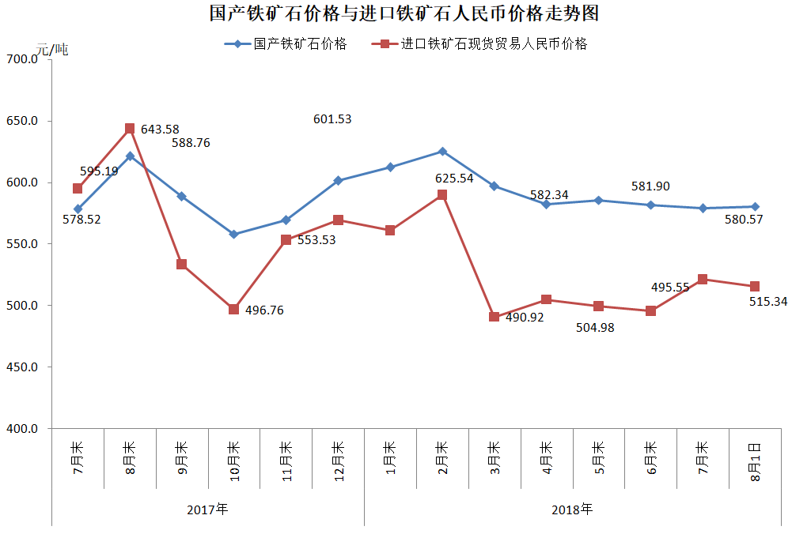
三、中国铁矿石价格指数（CIOPI）
8月1日，中国铁矿石价格指数（CIOPI）242.96点，环比下降0.98点，降幅为0.40%。其中：国产铁矿石价格指数为225.62点，环比上升0.64点，升幅为0.28%；进口铁矿石价格指数为245.58点，环比下降1.22点，降幅为0.50%。
